МЕТОДИЧЕСКАЯ РАЗРАБОТКА
для конкурса «Моя лучшая методическая разработка»

«КАРТА ДОБРЫХ ДЕЛ: ОТ МОЕГО КЛАССА К МОЕЙ МАЛОЙ РОДИНЕ»

Горбатенко Юлия Николаевна
учитель начальных классов
МБОУ «СОШ с. Русская Халань»

2026

ПАСПОРТ МЕТОДИЧЕСКОЙ РАЗРАБОТКИ

Название | «Карта добрых дел: от моего класса к моей малой родине»
Направление | Воспитательная работа; гражданско-патриотическое, духовно-нравственное, экологическое и трудовое воспитание.
Целевая аудитория | Обучающиеся 3–4 классов
Формат | Краткосрочный воспитательный проект с циклом классных встреч и социально значимых практик.
Участники | Обучающиеся, классный руководитель, родители/законные представители, школьный актив, библиотекарь
Цель | Создать условия для развития у младших школьников ценностного отношения к людям, школе и малой родине через планирование, выполнение и осмысление доступных добрых дел.
Ключевая идея | Каждое доброе дело становится отметкой на общей карте класса; карта показывает не рейтинг детей, а вклад каждого в общее благополучие.

АННОТАЦИЯ

Методическая разработка представляет собой воспроизводимую модель воспитательного проекта для начальной школы. Её основа — переход от разговора о ценностях к конкретному, посильному и осмысленному действию. Дети исследуют потребности своего ближайшего окружения, выбирают добрые дела, распределяют роли, выполняют их совместно со взрослыми и обсуждают результат. Локальный компонент наполняется материалами о населённом пункте, природе, культурных традициях и людях, которыми гордится регион. Разработка включает сценарий стартового занятия, календарный план, инструменты наблюдения, критерии оценки динамики и готовые приложения.
Ключевые слова: воспитательная работа, начальная школа, ценностные ориентиры, социальная практика, малая родина, сотрудничество, рефлексия, ФГОС НОО.

АКТУАЛЬНОСТЬ И ПЕДАГОГИЧЕСКАЯ ИДЕЯ

В младшем школьном возрасте нравственные представления особенно нуждаются в практическом опыте. Ребёнок может правильно объяснить, что такое забота, уважение или ответственность, но устойчивое понимание этих понятий складывается тогда, когда он пробует действовать: помогает организовать общее пространство, благодарит человека за труд, бережно относится к природе, участвует в сохранении семейной и местной памяти.
Воспитательная работа становится результативнее, когда ребёнок выступает не только участником готового мероприятия, но и соавтором замысла. Поэтому проект «Карта добрых дел» строится вокруг детского выбора в заданных педагогом безопасных границах: заметить потребность, предложить действие, договориться о ролях, выполнить дело, оценить его пользу и спланировать следующий шаг.
Региональный компонент не ограничивается символикой или отдельным рассказом о крае. Он включается в реальные маршруты наблюдения и взаимодействия: знакомство с местными памятными местами, природными объектами, библиотекой, культурными традициями, профессиями и историями жителей. Конкретные названия объектов учитель выбирает с учётом своего муниципалитета и доступности безопасного посещения.

НОРМАТИВНО-МЕТОДИЧЕСКАЯ ОСНОВА

Разработка ориентирована на требования ФГОС начального общего образования, утверждённого приказом Минпросвещения России от 31.05.2021 № 286, с учётом действующих изменений, а также на положения федеральной образовательной программы начального общего образования и рабочей программы воспитания образовательной организации.

ЦЕЛЬ, ЗАДАЧИ И ПРИНЦИПЫ

Цель: создать условия для развития у младших школьников ценностного отношения к людям, школе и малой родине через планирование, выполнение и осмысление доступных добрых дел.
Задачи:
- обогатить представления детей о доброте, уважении, ответственности, взаимопомощи и общественной пользе;
- научить замечать потребности ближайшего окружения и предлагать реалистичные способы помощи;
- развивать навыки сотрудничества: слушать друг друга, договариваться, распределять роли и отвечать за общий результат;
- поддерживать интерес к истории, культурным традициям, природе и людям родного края;
- создать условия для участия семей и школьного сообщества в совместных воспитательных практиках;
- организовать наблюдение за динамикой участия, инициативности и рефлексивных умений без сравнения и публичного ранжирования детей.

ПЛАНИРУЕМЫЕ РЕЗУЛЬТАТЫ

Личностные:
- проявляет уважение к людям разных возрастов и профессий;
- объясняет на доступных примерах, почему важно заботиться об общем пространстве и природе;
- осознаёт связь личного поступка с благополучием класса, школы и местного сообщества;
- проявляет готовность участвовать в совместном деле с учётом собственных возможностей.
Метапредметные:
- планирует последовательность действий и удерживает общую задачу;
- работает в паре или группе, распределяет обязанности и соблюдает договорённости;
- задаёт вопросы, собирает доступную информацию из рассказов, наблюдений и материалов;
- оценивает результат по заранее согласованным признакам и формулирует следующий шаг.

НОВИЗНА И ПРАКТИЧЕСКАЯ ЗНАЧИМОСТЬ

Методическая новизна заключается в соединении трёх циклов: «заметить — сделать — осмыслить», локального краеведческого содержания и визуальной карты общего вклада. Карта не является соревнованием и не фиксирует количество добрых поступков отдельных детей. Она отображает разнообразие направлений и командных действий, а также помогает увидеть, какие инициативы можно продолжить.
Практическая значимость: разработку можно включить в план воспитательной работы класса, адаптировать под разные возрастные группы и использовать как основу для взаимодействия с семьёй, библиотекой, школьным музеем и местными общественными организациями. Материалы приложений рассчитаны на печать и применение без специального оборудования.

МЕТОДЫ И ФОРМЫ

Методы: проблемный вопрос, мозговой штурм, моделирование ситуации, мини-исследование, проектирование, наблюдение, совместное действие, рефлексивный круг, портфолио достижений команды.
Формы: классная встреча, работа в микрогруппах, семейная инициатива по желанию, экскурсия или виртуальное краеведческое путешествие, акция, выставка.

СЦЕНАРИЙ ВОСПИТАТЕЛЬНОГО ЗАНЯТИЯ

Тема: «Карта добрых дел: от моего класса к моей малой родине»
Класс: 3–4.
Продолжительность: 40 минут.
Форма: интерактивная классная встреча с командным проектированием.
Цель занятия: мотивировать детей к участию в совместных добрых делах.
Оборудование: большой лист с контуром карты (класс, школа, населённый пункт), карточки «люди — место — природа — память», стикеры, карточки ролей, маркеры.

Ход занятия

1. Эмоциональный вход — 3 минуты
Учитель предлагает завершить фразу: «Мне хорошо в месте, где…». Ответы принимаются без оценки. Педагог объединяет их словами: «Место становится лучше, когда люди замечают друг друга и действуют вместе».

2. Проблемная ситуация — 5 минут
Учитель рассказывает: «У школьной библиотеки есть книги, но некоторые из них ждут аккуратных закладок; возле классного уголка хочется больше историй о людях нашего края; школьные растения нуждаются в бережном уходе». Важно: примеры подбираются реальные, не создающие искусственной тревоги. Вопрос: «Как понять, какая помощь действительно нужна?»

3. Мини-исследование — 7 минут
В группах дети получают карточки: «человеку», «общему месту», «природе», «памяти о родном крае». Они придумывают по одной потребности и отвечают: кому это поможет, как узнать, что помощь нужна, что мы можем сделать сами, где необходим взрослый.

4. Создание карты — 7 минут
На общем плакате размещаются четыре зоны. Дети добавляют стикеры с идеями. Учитель напоминает: не нужно обещать то, что невозможно выполнить; нельзя трогать опасные предметы, самостоятельно выходить за пределы школы или публиковать личные данные.

5. Выбор доброго дела — 8 минут
Класс выбирает 2–3 идеи голосованием по критериям: польза, посильность, безопасность, возможность работать вместе. При равенстве решений можно реализовать несколько небольших дел. Роли: координатор, хранитель времени, мастер материалов, рассказчик, наблюдатель за безопасностью. Роли можно менять.

6. Планирование — 5 минут
Команда заполняет «Паспорт доброго дела»: цель, кому полезно, шаги, материалы, срок, кто помогает, как поймём результат. Учитель уточняет ресурсы и согласует взаимодействие с взрослыми.

7. Рефлексия — 5 минут
Дети выбирают завершение фразы: «Я могу помочь тем, что…», «Для общего дела мне важно…», «Я хочу узнать о нашем крае…». Учитель подводит итог: ценность карты — не количество отметок, а реальные изменения и совместный опыт.

ЗАКЛЮЧЕНИЕ

«Карта добрых дел» помогает выстроить воспитательную работу как последовательный опыт: увидеть потребность, предложить решение, договориться, действовать и осмыслить результат. В центре проекта — не масштаб акции и не количество отметок на плакате, а качество отношений, доступность участия и постепенное развитие детской ответственности.
Когда младший школьник узнаёт историю улицы, благодарит людей труда, заботится о школьном пространстве или наблюдает за природой родного края, понятие «малая родина» приобретает личный смысл. Проект может стать регулярной практикой класса и развиваться вместе с детскими инициативами.

СПИСОК ИСПОЛЬЗОВАННЫХ ИСТОЧНИКОВ

1. Российская Федерация. Законы. Об образовании в Российской Федерации : Федеральный закон от 29 декабря 2012 г. № 273-ФЗ (с изм. и доп.).
2. Об утверждении федерального государственного образовательного стандарта начального общего образования : приказ Министерства просвещения Российской Федерации от 31 мая 2021 г. № 286 (с изм. и доп.).
3. Об утверждении федеральной образовательной программы начального общего образования : приказ Министерства просвещения Российской Федерации от 18 мая 2023 г. № 372 (с изм. и доп.).
4. Государственная программа патриотического воспитания граждан Российской Федерации : актуальные нормативные документы и материалы — использовать в соответствии с действующей редакцией.
5. ГОСТ Р 7.0.100–2018. Система стандартов по информации, библиотечному и издательскому делу. Библиографическая запись. Библиографическое описание. Общие требования и правила составления. — Введ. 2019-07-01. — Москва : Стандартинформ, 2018.

ПРИЛОЖЕНИЕ 1. ПАСПОРТ ДОБРОГО ДЕЛА

Название дела:
_____________________________________________________________________
Какую потребность мы заметили?
_____________________________________________________________________
Кому и чем будет полезно дело?
_____________________________________________________________________
Что мы хотим изменить?
_____________________________________________________________________
Наши шаги:
1) _____________________________________________________________
2) _____________________________________________________________
3) _____________________________________________________________
Кто за что отвечает?
_____________________________________________________________________
Какие материалы нужны?
_____________________________________________________________________
Что обязательно согласовать со взрослым?
_____________________________________________________________________
Как поймём, что дело удалось?
_____________________________________________________________________
Когда подведём итог?
_____________________________________________________________________

ПРИЛОЖЕНИЕ 2. КАРТОЧКИ РОЛЕЙ

Координатор | Помогает команде помнить цель и очередность шагов.
Хранитель времени | Напоминает о сроках и предлагает сделать паузу для проверки плана.
Мастер материалов | Следит, чтобы материалы были подготовлены и использовались бережно.
Слушатель команды | Помогает услышать разные идеи и договориться.
Хранитель безопасности | Напоминает о правилах и сообщает взрослому, если что-то небезопасно.
Рассказчик | Готовит короткий рассказ о деле и его результате.

ПРИЛОЖЕНИЕ 3. КАРТОЧКА РЕФЛЕКСИИ «СЛЕД ДОБРОТЫ»

Сегодня наша команда сделала…
_____________________________________________________________________
Это было важно, потому что…
_____________________________________________________________________
Мой вклад был таким…
_____________________________________________________________________
Самым трудным оказалось…
_____________________________________________________________________
В следующий раз мы попробуем…
_____________________________________________________________________
Вопрос о людях, природе или истории нашего края, который у меня появился…
_____________________________________________________________________

ПРИЛОЖЕНИЕ 5. МАКЕТ КОЛЛЕКТИВНОЙ КАРТЫ
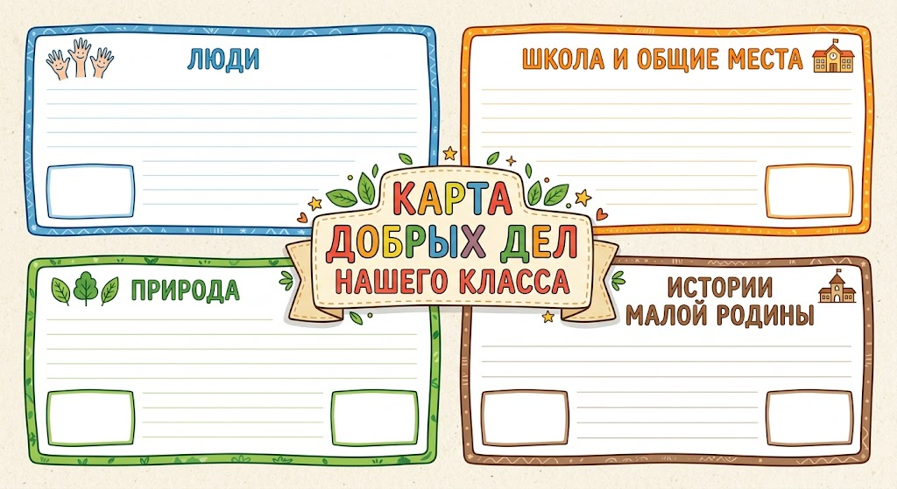

ПРИЛОЖЕНИЕ 6. ПАМЯТКА ДЛЯ СЕМЬИ

- Спросите ребёнка, какую потребность он заметил и почему она кажется ему важной.
- Помогите проверить факты о местной истории или традиции, если ребёнок выбрал краеведческую тему.
- Не выполняйте за ребёнка его часть проекта: лучше задайте вопрос или помогите спланировать шаги.
- Не требуется покупать материалы или организовывать отдельные поездки; участие семьи добровольно.
- Обсудите, что изменилось благодаря делу и что можно продолжить в повседневной жизни.
- Соблюдайте правила безопасности, конфиденциальности и согласия на фото/публикацию.

